Добрый день, 25а группа!

Сегодня у нас 3 урока, и мы завершим выполнение практической работы «Использование свойств и графиков функций для решения уравнений», которую начали выполнять вчера и сделаем работу «Метод интервалов».
Не торопитесь! Будьте внимательны!
Я всегда с Вами на связи! Звоните! Пишите!
Отвечу на все вопросы!
Жду Ваших отчетов на адрес электронной почты nastenkapo2017@mail. ru
С уважением, Анастасия Владимировна

ПРАКТИЧЕСКОЕ ЗАНЯТИЕ № 32 ПО ТЕМЕ:
«ИСПОЛЬЗОВАНИЕ СВОЙСТВ И ГРАФИКОВ ФУНКЦИЙ ДЛЯ РЕШЕНИЯ УРАВНЕНИЙ» (1 ЧАС)

Вчера вы изучили теоретический материал по данной теме, сегодня рассмотрим вместе несколько примеров, а затем выполните самостоятельно задания практической работы и оформите отчет.
Пример 1.
Решим уравнение 2x−10=2 графическим способом
Как его решить? Перенесем неизвестные в одну сторону, а известные в другую, получаем:
2 x = 2+10
2 x =12
Попробуем построить левую и правую части как две различные функции в одной системе координат. Иными словами, у нас будет:
y₁ = 2x y₂ =12
Построим график:
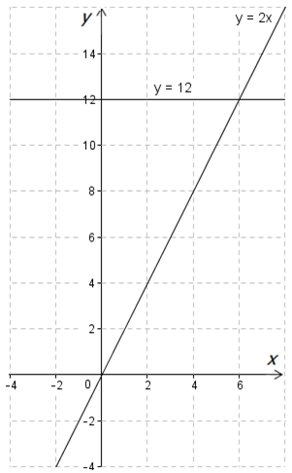
Корнем данного уравнения является координата х точки пересечения графиков:
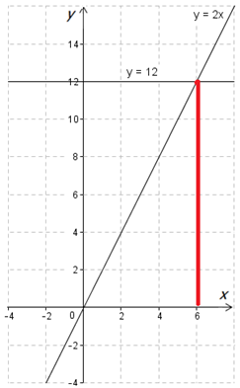
Ответ: х = 6
Графическое решение квадратных уравнений
Пример 2.
Решим уравнение x​²​​+2x−8=0 графическим способом
Запишем его несколько по-другому:
x²=8−2x
Можем мы так записать? Можем, так как преобразование равносильно.
Построим отдельно две функции:
- y₁=x^{2​​} - графиком является простая парабола, которую вы с легкостью построите даже без определения вершины с помощью формул и составления таблицы для определения прочих точек.
- y₂=8 − 2x - графиком является прямая.
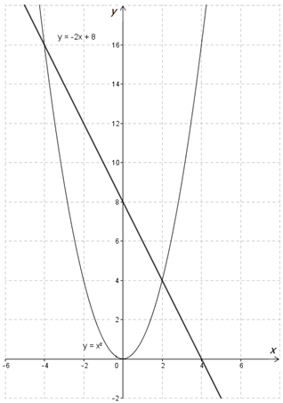
Что в данном случае является корнями уравнения?
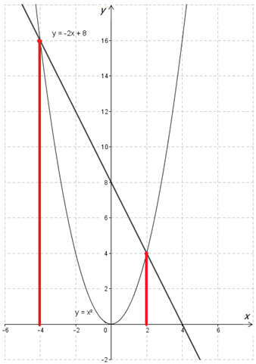
Ответ: х₁ = 2; х₂ = -4
Решение систем уравнений
Пример 3.
Решим систему линейных уравнений графическим способом
у = 3х-4
у + 2х = 1
Для начала преобразуем ее таким образом, чтобы слева было все, что связано с y, а справа – что связано с x. Иными словами, запишем данные уравнения как функцию в привычном для нас виде:
у = 3х - 4
у = 1 – 2х

А теперь просто строим две прямые:
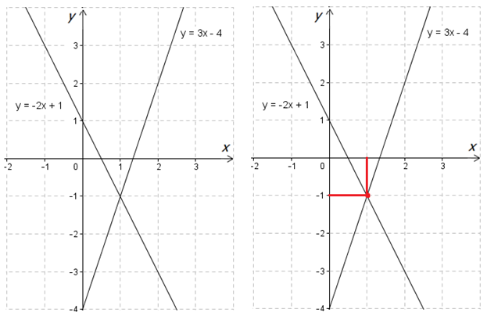

Решая систему, мы должны смотреть обе координаты, а не только x, как при решении уравнений!
х = 1; у = -1
Ответ: (1; - 1)
Выполните самостоятельно задания!!!

Решите графически уравнения:
- 5(х – 3) + 2 = 3 (х – 4) + 2х ‒ 1.

Решите графически системы уравнений:
- 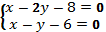

Отчет по практической работе должен содержать: рассуждения по решению задач, необходимые вычисления, ответ, вывод по работе
Критерии оценки:
Оценка «5» ставится за 100% верно выполненных заданий
Оценка «4» ставится за 80-90 % верно выполненных заданий
Оценка «3» ставится за 60-70% верно выполненных задания

ПРАКТИЧЕСКОЕ ЗАНЯТИЕ № 33 ПО ТЕМЕ:
«МЕТОД ИНТЕРВАЛОВ» (2 ЧАСА)

Цель работы: отработка умений и навыков решения неравенств методом интервалов

Форма выполнения: индивидуальная работа

Методические указания:
Метод интервалов — это специальный алгоритм, предназначенный для решения сложных неравенств вида f (x)> 0 и f (x) <0.
Алгоритм состоит из 4 шагов:
- Решить уравнение f (x) = 0. Таким образом, вместо неравенства получаем
уравнение, которое решается намного проще.
- Отметить все полученные корни на координатной прямой. Таким
образом, прямая разделится на несколько интервалов.
- Выяснить знак (плюс или минус) функции f (x) на самом правом
интервале. Для этого достаточно подставить в f (x) любое число, которое будет правее всех отмеченных корней;
- Отметить знаки на остальных интервалах. Для этого достаточно
запомнить, что при переходе через каждый корень знак меняется.
Пример 1.
Решим неравенство: (x − 2) (x + 7) <0, используя метод интервалов.
Шаг 1 - заменяем неравенство уравнением и решаем его:
(x − 2) (x + 7) = 0
Произведение равно нулю тогда и только тогда, когда хотя бы один из множителей равен нулю:
x − 2 = 0 ⇒ x = 2;
x + 7 = 0 ⇒ x = −7.
Получили два корня: х₁ = 2, х₂ = - 7
Шаг 2 - отмечаем эти корни на координатной прямой. Имеем:

Шаг 3 - находим знак функции на самом правом интервале (правее отмеченной точки x = 2). Для этого надо взять любое число, которое больше числа x = 2. Например, возьмем x = 3 (можно взять x = 4, x = 10 и так далее). Получим:
f (x) = (x − 2)(x + 7);
x = 3;
f (3) = (3 − 2)(3 + 7) = 1 · 10 = 10;
Получаем, что f (3) = 10> 0, поэтому в самом правом интервале ставим знак плюс.
Переходим к последнему шагу — надо отметить знаки на остальных интервалах. Помним, что при переходе через каждый корень знак должен меняться. Например, справа от корня x = 2 стоит плюс (мы убедились в этом на предыдущем шаге), поэтому слева обязан стоять минус.
Этот минус распространяется на весь интервал (−7; 2), поэтому справа от корня x = −7 стоит минус. Следовательно, слева от корня x = −7 стоит плюс. Осталось отметить эти знаки на координатной оси. Имеем:

Вернемся к исходному неравенству, которое имело вид:
(x − 2) (x + 7) <0
Итак, функция должна быть меньше нуля. Значит, нас интересует знак минус, который возникает лишь на одном интервале: (−7; 2). Это и будет ответ.
Пример 2.
Решим неравенство: (x + 9) (x − 3) (1 − x) <0, используя метод интервалов.
Шаг 1 - приравниваем левую часть к нулю:
(x + 9)(x − 3)(1 − x) = 0;
x + 9 = 0 ⇒ x = −9;
x − 3 = 0 ⇒ x = 3;
1 − x = 0 ⇒ x = 1.
Помните: произведение равно нулю, когда хотя бы один из множителей равен нулю. Именно поэтому мы вправе приравнять к нулю каждую отдельную скобку.
Шаг 2 - отмечаем все корни на координатной прямой:

Шаг 3 - выясняем знак самого правого промежутка. Берем любое число, которое больше, чем x = 1. Например, можно взять x = 10. Имеем:
f (x) = (x + 9)(x − 3)(1 − x);
x = 10;
f (10) = (10 + 9)(10 − 3)(1 − 10) = 19 · 7 · (−9) = − 1197;
f (10) = −1197 < 0.
Шаг 4: расставляем остальные знаки. Помним, что при переходе через каждый корень знак меняется. В итоге наша картинка будет выглядеть следующим образом:
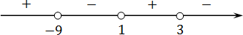
Вот и все. Осталось лишь выписать ответ. Взгляните еще раз на исходное неравенство:
(x + 9) (x − 3) (1 − x) <0
Это неравенство вида f (x) <0, т.е. нас интересуют интервалы, отмеченные знаком минус. А именно:
x ∈ (−9; 1) ∪ (3; +∞)
Ответ: x ∈ (−9; 1) ∪ (3; +∞)

Выполните самостоятельно задания!!!

Решите следующие неравенства методом интервалов:

- х²-25≥0
- х²+7х 0
- х²-6х+7≤0
- х²+4х+110
- 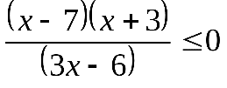
- 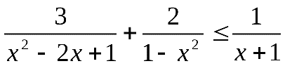

Отчет по практической работе должен содержать: рассуждения по решению задач, необходимые вычисления, ответ, вывод по работе
Критерии оценки:
Оценка «5» ставится за 6 верно выполненных заданий
Оценка «4» ставится за 5 верно выполненных заданий
Оценка «3» ставится за 4 верно выполненных задания

